CHỦ TỊCH ỦY BAN NHÂN DÂN THÀNH PHỐ HÀ NỘI | CỘNG HOÀ XÃ HỘI CHỦ NGHĨA VIỆT NAM  Độc lập - Tự do - Hạnh phúc
Số: 95 /2026/QĐ-CTUBND | Hà Nội, ngày 09 tháng 7 năm 2026

QUYẾT ĐỊNH
Về việc giao nhiệm vụ kiểm tra điều kiện chăn nuôi đối với cơ sở chăn nuôi trang trại quy mô vừa và quy mô nhỏ trên địa bàn thành phố Hà Nội

Căn cứ Luật Tổ chức chính quyền địa phương số 72/2025/QH15;
Căn cứ Luật Chăn nuôi số 32/2018/QH14 được sửa đổi, bổ sung bởi Luật số 146/2025/QH15;
Căn cứ Luật Ban hành văn bản quy phạm pháp luật số 64/2025/QH15 được sửa đổi, bổ sung bởi Luật số 87/2025/QH15;
Căn cứ Nghị định số 13/2020/NĐ-CP hướng dẫn chi tiết Luật Chăn nuôi được sửa đổi, bổ sung bởi Nghị định số 46/2022/NĐ-CP, Nghị định số 32/2026/NĐ-CP;
Căn cứ Nghị quyết số 1656/NQ-UBTVQH15 ngày 16 tháng 6 năm 2025 của Ủy ban thường vụ Quốc hội về việc sắp xếp các đơn vị hành chính cấp xã của thành phố Hà Nội năm 2025;
Căn cứ Thông tư số 19/2025/TT-BNNMT hướng dẫn chức năng, nhiệm vụ, quyền hạn của cơ quan chuyên môn về Nông nghiệp và Môi trường thuộc Ủy ban nhân dân tỉnh, thành phố trực thuộc trung ương và Ủy ban nhân dân xã, phường, đặc khu thuộc tỉnh, thành phố trực thuộc trung ương;
Theo đề nghị của Giám đốc Sở Nông nghiệp và Môi trường tại Tờ trình

số:
557./TTr-SNNMT ngày 29
tháng
6 năm 2026 về việc ban hành

Quyết định về việc giao nhiệm vụ kiểm tra điều kiện chăn nuôi đối với cơ sở chăn nuôi trang trại quy mô vừa và quy mô nhỏ trên địa bàn thành phố Hà Nội;
Chủ tịch Ủy ban nhân dân thành phố Hà Nội ban hành Quyết định về việc giao nhiệm vụ kiểm tra điều kiện chăn nuôi đối với cơ sở chăn nuôi trang trại quy mô vừa và quy mô nhỏ trên địa bàn thành phố Hà Nội.
Điều 1. Giao Ủy ban nhân dân các xã, phường Chương Mỹ, phường Tùng Thiện, phường Sơn Tây thực hiện nhiệm vụ kiểm tra điều kiện chăn nuôi đối với cơ sở chăn nuôi trang trại quy mô vừa và quy mô nhỏ trên địa bàn quản lý theo quy định của pháp luật hiện hành.
Điều 2. Trách nhiệm của Sở Nông nghiệp và Môi trường, Ủy ban nhân dân các xã, phường Chương Mỹ, phường Tùng Thiện, phường Sơn Tây và tổ chức, cá nhân có liên quan:
- Sở Nông nghiệp và Môi trường:

2

  - Hướng dẫn, kiểm tra, đôn đốc Ủy ban nhân dân các xã, phường trong việc kiểm tra điều kiện chăn nuôi tại các cơ sở chăn nuôi trang trại quy mô vừa và quy mô nhỏ trên địa bàn Thành phố theo quy định của pháp luật hiện hành.
  - Chủ trì tổng hợp, báo cáo định kỳ và đột xuất theo quy định.
- Ủy ban nhân dân các xã, phường Chương Mỹ, phường Tùng Thiện, phường Sơn Tây:
  - Chủ trì tổ chức kiểm tra điều kiện chăn nuôi đối với cơ sở chăn nuôi trang trại quy mô vừa và quy mô nhỏ trên địa bàn theo quy định tại Luật Chăn nuôi, các văn bản hướng dẫn thi hành Luật Chăn nuôi và các văn bản có liên quan (nếu có).
  - Chủ động cân đối, bố trí nguồn kinh phí phù hợp để thực hiện kiểm tra điều kiện chăn nuôi trang trại quy mô vừa và quy mô nhỏ trên địa bàn theo phân cấp; thực hiện thanh, quyết toán kinh phí theo quy định của Luật Ngân sách và các quy định của pháp luật hiện hành.
  - Tổng hợp, báo cáo kết quả kiểm tra định kỳ hoặc đột xuất về Ủy ban nhân dân Thành phố (qua Sở Nông nghiệp và Môi trường) theo quy định.
  - Chịu trách nhiệm trước pháp luật và Ủy ban nhân dân Thành phố về việc thực hiện nhiệm vụ được giao.
- Tổ chức, cá nhân có hoạt động chăn nuôi trang trại quy mô vừa và quy mô nhỏ: Chấp hành các quy định của pháp luật về hoạt động chăn nuôi.
Điều 3. Quyết định này có hiệu lực kể từ ngày ký.
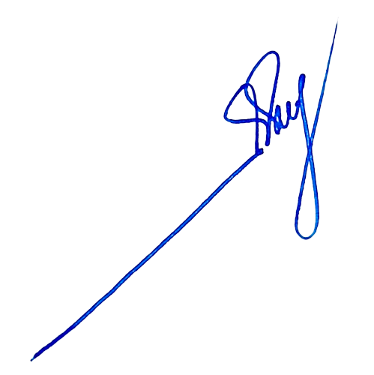

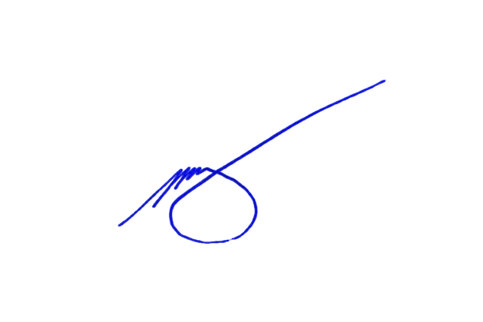
Chánh Văn phòng Ủy ban nhân dân Thành phố; Giám đốc Sở Nông nghiệp và Môi trường; Chủ tịch Ủy ban nhân dân các xã, phường Chương Mỹ, phường Tùng Thiện, phường Sơn Tây và các tổ chức, cá nhân có liên quan chịu trách nhiệm thi hành Quyết định này./.

Nơi nhận:  - Như Điều 3;  - Bộ Nông nghiệp và Môi trường;  - Chủ tịch UBND Thành phố;  - Các PCT UBND Thành phố; 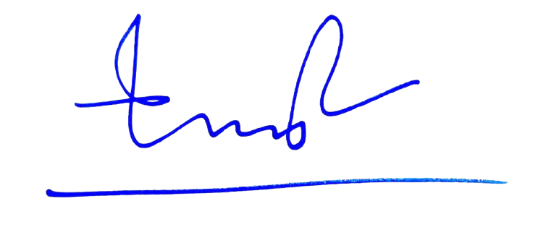  - VPUBTP: CVP, PCVP; các phòng: TH, NNMT;  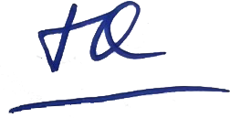  - Lưu: VT, NNMT. | 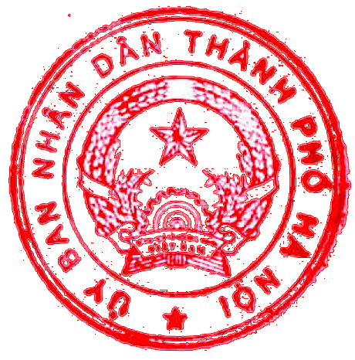  KT.CHỦ TỊCH PHÓ CHỦ TỊCH  Bùi Duy Cường



